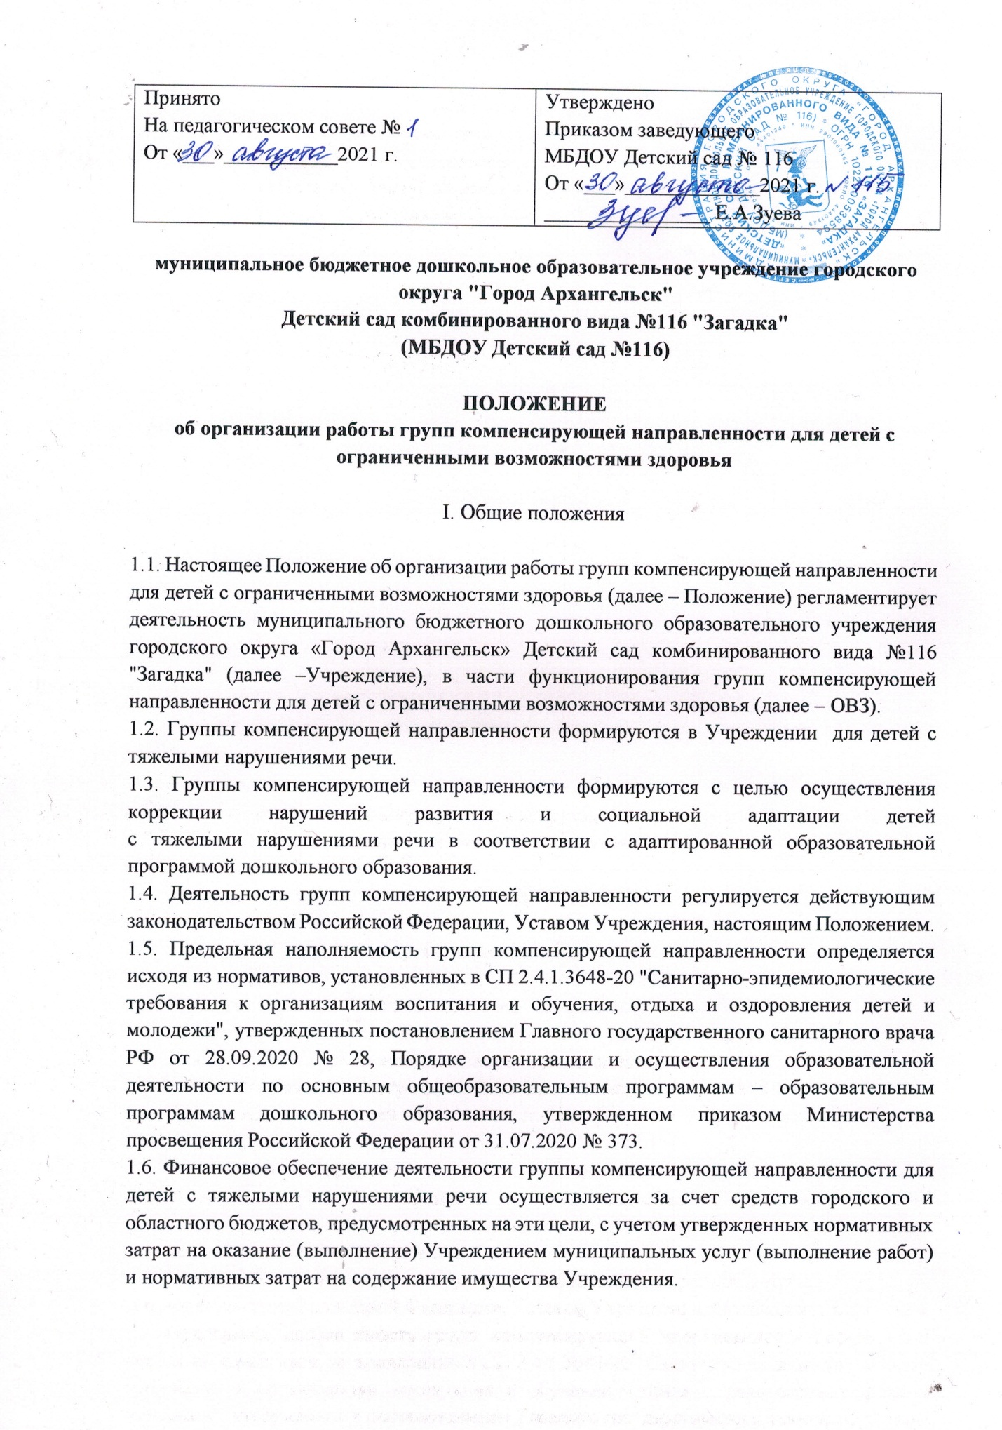

II. Организация деятельности

2.1. Группы компенсирующей направленности открываются в Учреждении при наличии в нём специальных условий для проведения коррекционной психолого-педагогической работы.
2.2. Зачисление воспитанников в группы компенсирующей направленности осуществляется на основании приказа директора департамента образования Администрации муниципального образования «Город Архангельск» и заявления родителей (законных представителей).
2.3. На диагностический период (сроком не более одного года) дети с тяжелыми нарушениями речи могут зачисляться в группы компенсирующей направленности на основании приказа директора департамента образования Администрации муниципального образования «Город Архангельск» с согласия родителей (законных представителей) в тех случаях, когда окончательное заключение об уровне его развития может быть установлено только в процессе коррекционно-воспитательной работы. По истечении диагностического срока проводится повторное комплексное обследование ребенка территориальной психолого-медико-педагогической комиссией муниципального образования "Город Архангельск" с целью уточнения актуального уровня развития ребенка и определения соответствующего образовательного маршрута, специальных условий обучения и воспитания.
2.4. Перевод ребенка из группы компенсирующей направленности в другую группу (общеразвивающей или компенсирующей направленности) производится на основании приказа директора департамента образования Администрации муниципального образования «Город Архангельск», заявления родителей (законных представителей).
2.5. Деятельность группы компенсирующей направленности для детей с тяжелыми нарушениями речи может быть прекращена по решению департамента образования Администрации муниципального образования «Город Архангельск».

- Организация образовательного процесса в группе компенсирующей направленности для детей с тяжелыми нарушениями речи

3.1. В группах компенсирующей направленности осуществляется реализация адаптированной образовательной программы дошкольного образования для детей с тяжелыми нарушениями речи с учетом особенностей их психофизического развития, особых образовательных потребностей, индивидуальных возможностей, обеспечивающей коррекцию нарушений развития и социальную адаптацию детей с тяжелыми нарушениями речи.
3.2. В группе компенсирующей направленности проводятся групповые и индивидуальные коррекционные занятия для преодоления нарушений в развитии детей с тяжелыми нарушениями речи.
3.3. Состав специалистов: учитель-логопед, педагог-психолог на каждую группу компенсирующей направленности определяется исходя из нормативов, установленных Порядком организации и осуществления образовательной деятельности по основным общеобразовательным программам - образовательным программам дошкольного образования, утвержденным приказом Министерства просвещения Российской Федерации от 31.07.2020 №373.
3.4. Продолжительность подгрупповых и индивидуальных занятий в группах компенсирующей направленности определяется в соответствии с психофизиологическими и индивидуальными особенностями, согласно СП 2.4.3648-20 «Санитарно-эпидемиологические требования к организациям воспитания и обучения, отдыха и оздоровления детей и молодежи», утвержденных постановлением Главного государственного санитарного врача РФ от 28.09.2020 №28, адаптированной образовательной программы дошкольного образования для детей с тяжелыми нарушениями речи.
3.5. Содержание коррекционной работы с детьми с тяжелыми нарушениями речи определяется специалистами (учитель-логопед, педагог-психолог) на основании рекомендаций психолого-медико-педагогической комиссии.
3.6. Организация психолого-педагогического сопровождения детей с тяжелыми нарушениями речи осуществляется в соответствии с рекомендациями психолого-медико-педагогической комиссии, конкретизированными и дополненными рекомендациями психолого-педагогического консилиума Учреждения.
3.7. Консультативная деятельность специалистов (учитель-логопед, педагог-психолог) заключается в формировании единой стратегии эффективного преодоления особенностей в развитии детей с тяжелыми нарушениями речи при совместной работе всех участников образовательного процесса (административных и педагогических работников Учреждения, родителей (законных представителей), которая предполагает информирование о задачах, специфике, особенностях организации коррекционно-развивающей работы специалистов (учитель-логопед, педагог-психолог) с детьми с тяжелыми нарушениями речи

